 |  | TIC
Velvyslanectví České republiky Varšava

Gestor: OSE
Ostatní adresáti MZV: NM1; OAZI; SEV; SMN
ZÚ: Tel Aviv VV; ZÚ v zemích EU 28 + kandidáti/potenciální kandidáti
Externí adresáti s propojením: KPR, PSP, SENAT
Ostatní externí adresáti: office@komora.cz, sekretariat@fzo.cz, info@fondholocaust.cz, office@jewishmuseum.cz, mikulas.kroupa@postbellum.cz, institute@terezinstudies.cz, ; lubos.sychra@msmt.cz, pavla.zdrahalova@mkcr.cz, eva.bartonova@msmt.cz, karel.mikula@bigy.cz, mikulasek@biskupstvi.cz
 |  |  | Ve Varšavě dne 10.10.2013
Č.j.: 2499/2013-Warsaw
Skart. znak: Archiv úřadu
Věc: | Pietní vzpomínka v Brně, připomínající 70. výročí zřízení pobočky  koncentračního tábora v Osvětimi.

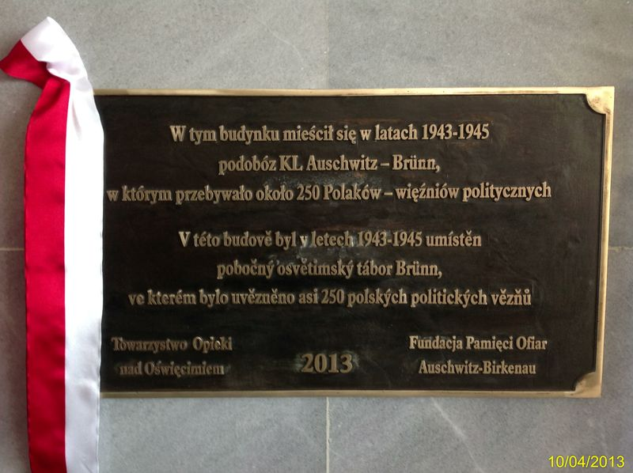
V pátek 4. října se na Biskupském gymnáziu v Brně uskutečnilo slavnostní odhalení pamětní desky připomínající zřízení brněnského pobočného tábora koncentračního tábora Osvětim.
V roce 1943 Německá říše přemístila z Berlína do Brna Technickou akademii SS a Policie, svého druhu pracoviště spojené s výzkumem a konstrukci moderních zbraní pro jednotky SS. Za její sídlo byla vybrána budova rozestavěného kněžského semináře na Barvičově ulici na Žlutém kopci. Počátkem října 1943 bylo sem přemístěno na 250 vězňů, převážně Poláků, z koncentračního tábora Auschwitz a při budově byl zřízen pobočný tábor. Vězni pracovali na stavbě objektu, příjezdových cestách a úpravách terénu. V roce 1944 a 1945 zde zůstalo pouze několik desítek vězňů na zajištění dokončovacích prací, ostatní byli odesláni do Auschwitz-Birkenau. V dubnu 1945 byl pobočný tábor evakuován a vězňové se dočkali osvobození americkou armádou v okolí Salzburku. V současné době v objektu se nachází Biskupské gymnázium.
Podmínky života v tomto pracovním táboře byly relativně snesitelnější než v Osvětimi, nicméně těžká fyzická práce a nedostatek stravy vězně velmi vysilovala. Polákům pomáhali čeští pracovníci, kteří docházeli do tábora a zásobovali je jídlem a morálně jim dodávali sílu.
Ideu připomenout si tuto temnou část historie a odhalit pamětní tabuli polským vězňům si přijaly za své Sdružení pro péči o Osvětim (Towarzystwo Opieki nad Oświecimiem), Státní muzeum Auschwitz-Birkenau, Fundace památce obětem (Fundacja Pamieci Ofiar) a ředitele Biskupského gymnázia Karla Mikuly.
Pietního aktu se zúčastnili kromě početné delegace Sdružení, vedené paní Stefanií Koziol, zástupce Státního muzea Auschwitz-Birkenau Wojciech Plosa, zástupce velvyslanectví ČR ve Varšavě, generálního konzulátu Polské republiky v Ostravě, ministerstva školství, mládeže a tělovýchovy, a Magistrátu města Brna. Pamětní desku požehnal generální vikář Biskupství brněnského Mons.Mgr. Jiří Mikulášek.
.Z Polska přijely dva autokary členů Sdružení pro péči o Osvětim a pamětního shromáždění se zúčastnili i rodiny bývalých, dnes již vesměs zesnulých vězňů. Odhalení desky se uskutečnilo za značného zájmu samotných studentů gymnázia, kterým tato událost bude připomínat dobu, jež se nikdy již nesmí opakovat. Studenti sami se podíleli na doplňkovém programu - svůj studentský projekt "Temná místa v historii naší školy" představily oktavánky Alžběta Chmelíková a Adéla Doležalová a další studenti se postarali o hudební vložky.
Další informace:
http://dzieje.pl/aktualnosci/uroczystosc-upamietnienia-70-rocznicy-powstania-podobozu-kl-auschwitz-bruenn
http://www.bigy.cz/obsah/odhaleni-pametni-desky-na-biskupskem-gymnaziu

Vypracoval: Ing. Karel Kysilka
Schválil: Ing. Jan Sechter

